**муниципальное казённое дошкольное образовательное учреждение-**

**детский сад № 7 г. Татарска**

**Конкурс**

«Семья за детство без опасности»

**Номинация**

«Безопасность ребенка - забота семьи»

**Авторы:**

Епифанова Инна Владимировна

Попович Марина Александровна

**Родительское собрание**

**с участием детей**

«Пусть дорога будет доброй»

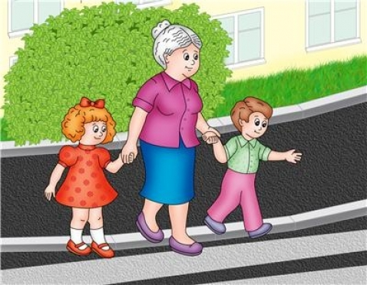

**Родительское собрание с участием детей**

**«Пусть дорога будет доброй»**

**Цель:** организация совместной деятельности родителей и детей для профилактики детского дорожного травматизма.

**Задачи:** знания детей о правилах дорожного движения. правила передвижения пешеходов по улице, с понятиями: «пешеход». Закрепить представления детей о назначении светофора, о его сигналах, о цвете (красный, желтый, зеленый). Формировать умение действовать сообща, развивать двигательные наывки.

**Оборудование:** дорожные знаки; мультфильм «Робокар Полли и его друзья»; светофор; макеты рулей; маски: медведя, зайца, зайчихи, ежика, волка, лисы, совы, крота.

**Ход собрания**

Родители садятся полукругом. Звучит песня о дорожных знаках. В зал входят дети с дорожными знаками в руках.

**1 ребёнок** **(дорожный знак – Пешеходный переход)**

Здесь наземный переход,  
 Ходит целый день народ.  
 Ты, водитель, не грусти,  
 Пешехода пропусти!

## **2 ребёнок (дорожный знак – Въезд запрещён)**

Красный круг, на нём кирпич

Вам в пути встречается.

Это значит что машине

Ехать запрещается.

**3 ребёнок** **(дорожный знак - Место остановки автобуса**)

## В этом месте пешеход Терпеливо транспорт ждет. Он пешком устал шагать, Хочет пассажиром стать.

## **4 ребёнок (дорожный знак – Движение велосипедов запрещено)**

## Не мелькайте быстро спицы,

Не спеши велосипед!

Нам велят остановится,

Здесь проезда дальше нет!

## **5 ребёнок** **(дорожный знак – Надземный переход)**

Вот в квадрате пешеход

Вверх по лестнице идёт

Этот знак обозначает

Здесь надземный переход **. (дети присаживаются к родителям).** **Воспитатель:** Уважаемые родители! Дорожных знаков очень много, но в детском саду изучаем пока самые главные. Все мы заботимся о том, чтоб наши дети были живы и здоровы. Но задумывались ли вы о том: что знаете вы и что знают ваши дети о правилах дорожного движения? Тема нашего родительского собрания такая: «Пусть дорога будет доброй».

Сегодня я предлагаю проверить свои знания и помочь детям запомнить основные правила дороги.

**За дверью раздаётся плач.**

**Воспитатель:** Что это там такое? Не пойму. Надо посмотреть. (открывает дверь, в зал заходит мама в Зайчиха с ребёнком – зайчиком на руках).

**Зайчиха:** "Ай, ай! Помогите!!1  
 Моего зайчика спасите!

Играл он на дороге,  
 Подвернул ноги!"

**Воспитатель:** Не беда! Подавайте его сюда! (имитирует лечение). Ну, вот всё в порядке. А теперь расскажите всё спокойно, что случилось.

**Зайчиха:** Мы переходили трамвайный путь, мой заинька вырвал руку, побежал, не заметил трамвай. И вот произошла беда.

**Воспитатель:** А давайте, уважаемая Зайчиха спросим у родителей, как надо правильно держать ребёнка за руку при переходе через дорогу.

**Ответы родителей.**

**Воспитатель:**Хочу задать вопрос: ***умеете ли вы держать детей за руку?*** Каждый человек обязан приобрести два разных навыка. Когда взрослый находится с детьми в безопасном месте, он может удерживать ребенка за руку привычно, свободно, так сказать «неответственно». Совсем по-другому следует держать детей на тротуаре, на проезжей части до улицы. Особенно, когда готовитесь переходить через дорогу, и ребенок знает об этом**.**

**Запомните!** **Приближаясь к дороге, ребенка держать за руку:** «не кисть в кисть», а**выше запястья, прочно обхватив его,** чтобы быть готовым, если вдруг ребенок рванется из рук, не упустить «беглеца», уберечь его от беды. Поэтому, уважаемые родители, давайте будем помнить, только вместе мы можем воспитать маленького грамотного пешехода! В**оспитательный фактор - это тесный контакт педагогов и родителей. А что на это скажут наши дети?**

**1 ребёнок:**  Способ безопасный самый: Перейти дорогу с мамой.

Уж она не подведет, нас за ручку доведет.

 Но гораздо будет лучше, если нас она научит,

Как без бед и по уму сделать это самому.

**2 ребёнок:** Дорогу так перехожу: Сначала влево погляжу

И, если нет машины, иду до середины.

Потом смотрю внимательно: направо обязательно

И, если нет движения. Шагаю без сомнения!

**3 ребёнок**: Перейти дорогу можно, только очень осторожно:  
 Где машины, - там ОПАСНОСТЬ!!!  
 Соблюдаем БЕЗОПАСНОСТЬ.  
 Мы отыщем переход: Знак - "На зебре пешеход"  
 Рядом светит светофор с ним серьёзен разговор:  
 Красный свет - прохода нет,  
 Будем ждать зелёный свет...  
 На зелёный свет пойдём, и дорогу перейдём.

**Воспитатель:** Предлагаю, рассмотреть ещё одну типичную ситуацию на дороге. (просмотр мультфильма «Робокар Полли и его друзья» ( серия с игрой в мяч на дороге). Как, вы думает, что делали дети в мультфильме не правильно?

**Ответы детей.**

**1 мама:** Ян, Тимур, Олег и Валя  близ шоссе в футбол играли.  
  Вале пас, Олегу пас, Ян Тимуру пас, и раз! –  
  Промахнулся Ян немного – мяч упрыгал на дорогу.  
  Будет там теперь лежать,  ведь нельзя за ним бежать.  
  Их водители ругают: **«На дороге не играют!»**

**2 мама:** Если хочешь живым и здоровым остаться, –

На мостовой нельзя играть и кататься!

  Футбол – хорошая игра на стадионе, детвора.

Хоккей – игра на льду зимой**. Но не играй на мостовой!**

**Воспитатель:** Теперь мы знаем, что играть на дороге нельзя; переходить только по пешеходному переходу и держась за руку взрослого. А для чего же нужен светофор? **Ответы детей.**

**Воспитатель:** Давайте представим, что будет если на дорогах не будет светофора и так ли он нужен людям. Как вы считаете нужен ли светофор людям, а животным?

**Инсценировка стихотворения «Бездельник светофор» (показывают родители)**

**БЕЗДЕЛЬНИК-СВЕТОФОР**

**Медведь:** В лесу, где все без правил ходили до сих пор,

Однажды появился дорожный светофор.

Откуда-то с дороги принёс его Медведь.

И звери прибежали на технику смотреть.

**И первым начал Ёжик:** Какая ерунда!

Нужны для светофора и ток, и провода.

А если он не будет, как следует гореть,

То нам на эту штуку не стоит и смотреть!

**– Я с Ёжиком согласен! – сказал зевая Волк. –**

А если б он работал,  какой в нём был бы толк?

Когда гоню я зайца, мне просто смысла нет

Бежать на свет зелёный, стоять на красный свет!

**И я, – сказал Зайчишка, –**

Когда уже бегу, следить за светофором,

Простите, не могу!

**У нас, – Лиса сказала, –**

Порядки здесь свои, и нам на перекрёстке

Не нужен пост ГАИ!

**А я вообще летаю! – прогукала Сова. –**

И мне совсем не нужно на красный свет глядеть,

Когда я перекрёсток могу перелететь.

**Медведь:** Осталось всё, как было. Шумит дремучий бор.

Качается на ёлке. Бездельник-светофор...

**Воспитатель:** Но мы с тобой не зайцы, не волки и кроты –

Хожу я на работу, и в садик ходишь ты.

А мимо мчат машины, стальные муравьи.

И нам на перекрёстках нужны посты ГАИ!

Они нам помогают, нас учат с малых лет

Шагать на свет зелёный, стоять на красный свет.

Для закрепления сигналов светофора у меня для вас игра. Вам понравиться она**.**

**Проводиться подвижная игра «Цветные автомобили»**

**По окончании игры предлагаются загадки.**

Никогда я не сплю. На дорогу смотрю.

Подскажу, когда стоять, когда движенье начинать. **(Светофор)**

Эту ленту не возьмешь. И в косичку не вплетешь.

На земле она лежит, транспорт вдоль по ней бежит. **(Дорога)**

Тут машина не пойдет. Главный здесь – пешеход.

А за ним и весь народ. **(Зебра)**

На обочинах стоят, молча с нами говорят.

Всем готовы помогать.

Главное – их понимать**. (Дорожные знаки)**

Наш автобус ехал-ехал,

И к площадочке подъехал.

А на ней народ скучает,

Молча транспорт ожидает. **(Остановка)**  
**Воспитатель:** В заключении нашего родительского собрания хочется сказать, что перед прогулками необходимо проводить беседы с детьми о том, что на улице следует соблюдать правила поведения. Их должны неукоснительно выполнять и пешеходы, и водители. Выходя на улицу, надо напомнить детям, что теперь и они - ***пешеходы***и, следовательно, ***должны соблюдать все правила***. Вот некоторые из них.

***При выходе из дома***

Если у подъезда дома возможно движение, сразу обратите внимание ребенка, нет ли приближающегося транспорта. Если у подъезда стоят транспортные средства или растут деревья, приостановите свое движение и оглядитесь – нет ли опасности.

***При движении по тротуару***

* Придерживайтесь правой стороны.
* Взрослый должен находиться со стороны проезжей части.
* Если тротуар находится рядом с дорогой, родители должны держать ребенка за руку.
* Приучите ребенка, идя по тротуару, внимательно наблюдать за выездом машин со двора.
* Приучайте детей не выходить на проезжую часть. Коляски и санки везите только по тротуару.

***Готовясь перейти дорогу***

* Остановитесь, осмотрите проезжую часть.
* Развивайте у ребенка наблюдательность.
* Учите ребенка смотреть по сторонам.
* Подчеркивайте свои движения: поворот головы для осмотра дороги, остановку для осмотра дороги, остановку для пропуска автомобилей.
* Учите ребенка всматриваться вдаль, различать приближающиеся машины.
* Не стойте с ребенком на краю тротуара.
* Обратите внимание ребенка на транспортное средство, готовящееся к повороту. Расскажите ребенку о поворотных сигналах автомобиля.
* Покажите, как транспортное средство останавливается у перехода, как оно движется по инерции.

***При переходе проезжей части***

* Переходите дорогу только по пешеходному переходу или на перекрестке.
* Идите только на зеленый сигнал светофора, даже если нет машин.
* Выходя на проезжую часть, прекращайте разговоры.
* Не спешите, не бегите. Переходите дорогу размеренно.
* Не переходите улицу под углом, объясните ребенку, что так хуже видно дорогу.
* Не выходите на проезжую часть с ребенком из-за транспорта или кустов, не осмотрев предварительно улицу.
* Не торопитесь перейти дорогу, если на другой стороне вы увидели друзей, нужный автобус. Приучите ребенка к тому, что это опасно.
* При переходе по нерегулируемому перекрестку учите ребенка внимательно следить за началом движения транспорта.
* Объясните ребенку, что даже на дороге, где мало машин, переходить надо осторожно, так как машина может выехать со двора, из переулка.

***При посадке и высадке из транспорта***

* Выходите первыми, впереди ребенка, иначе ребенок может упасть, выбежать на проезжую часть.
* Подходите к двери для посадки только после полной остановки транспорта.
* Не садитесь в транспорт в последний момент (может прищемить дверями).
* Приучите ребенка быть внимательным в зоне остановки – это опасное место (плохой обзор дороги, пассажиры могут вытолкнуть ребенка на дорогу).

***При ожидании транспорта***

* Стойте только на посадочных площадках, на тротуаре или обочине.

**Важно, чтобы родители были примером для детей в соблюдении правил дорожного движения**

* Не спешите, переходите дорогу размеренным шагом.
* Выходя на проезжую часть дороги, прекратите разговаривать — ребёнок должен привыкнуть, что при переходе дороги нужно сосредоточиться.
* Не переходите дорогу на красный или жёлтый сигнал светофора.
* Переходите дорогу только в местах, обозначенных дорожным знаком «Пешеходный переход».
* Привлекайте ребёнка к участию в ваших наблюдениях за обстановкой на дороге: показывайте ему те машины, которые готовятся поворачивать, едут с большой скоростью и т.д.
* Не выходите с ребёнком из-за машины, кустов, не осмотрев предварительно дороги, — это типичная ошибка, и нельзя допускать, чтобы дети её повторяли.
* Не разрешайте детям играть вблизи дорог и на проезжей части улицы.

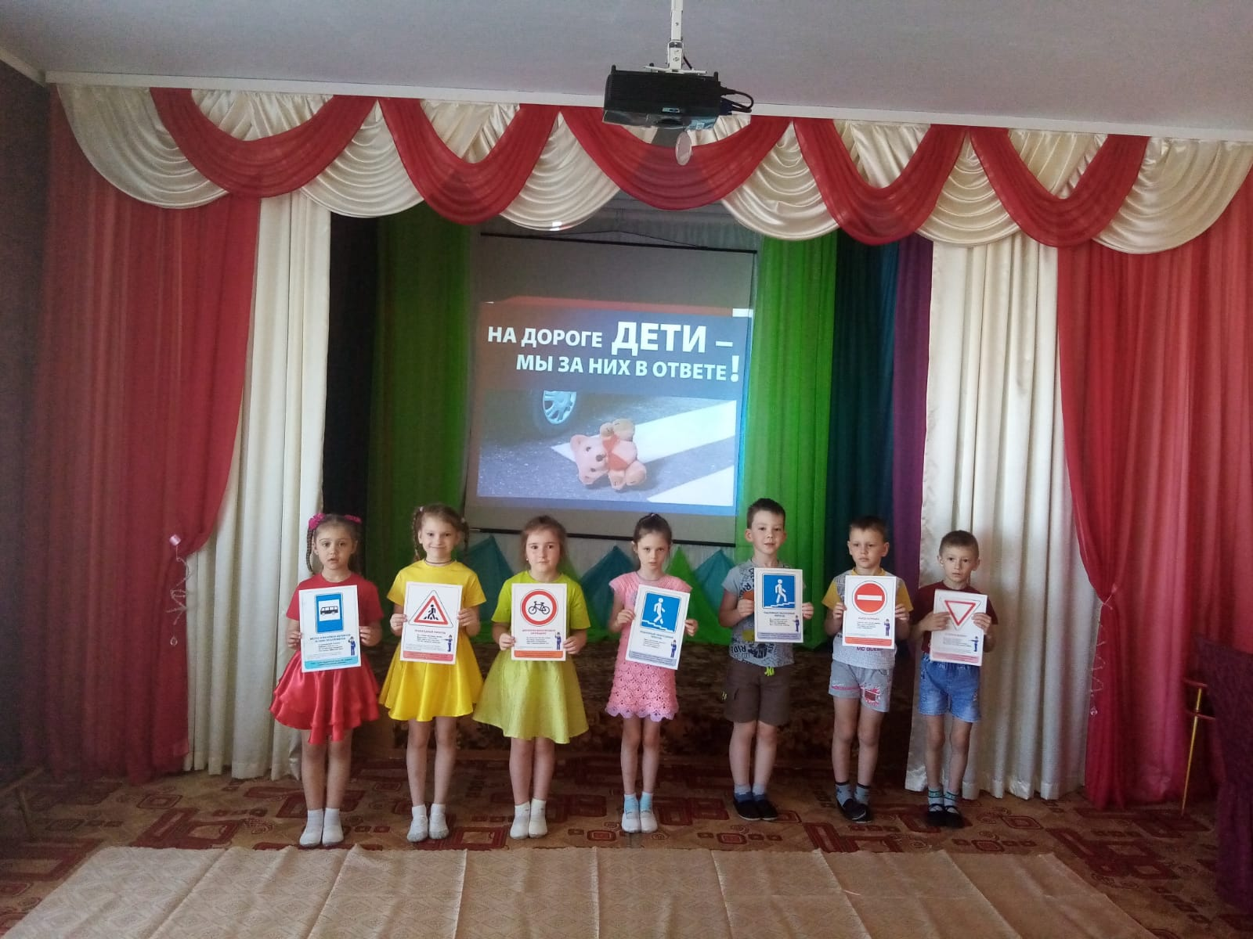

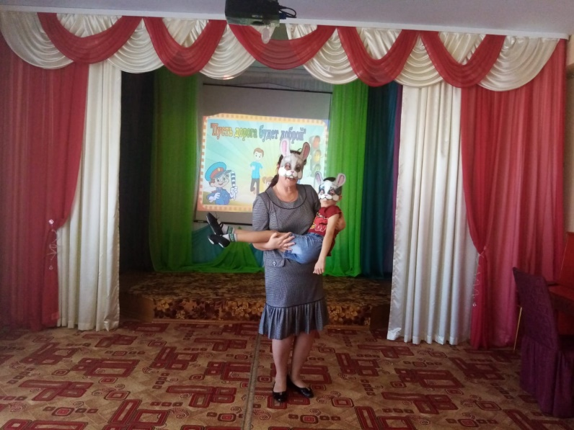

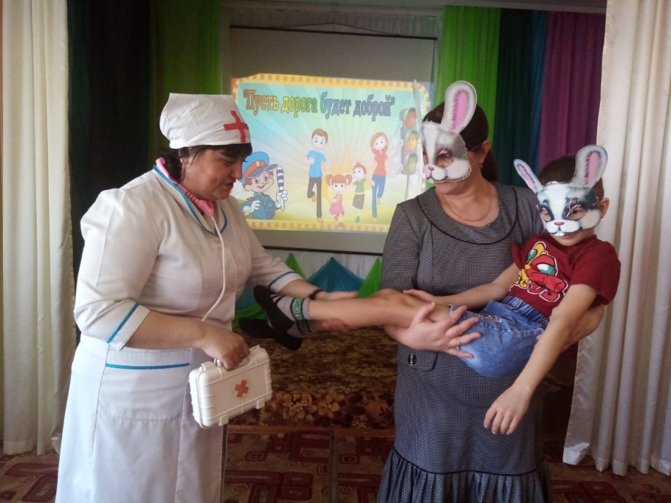

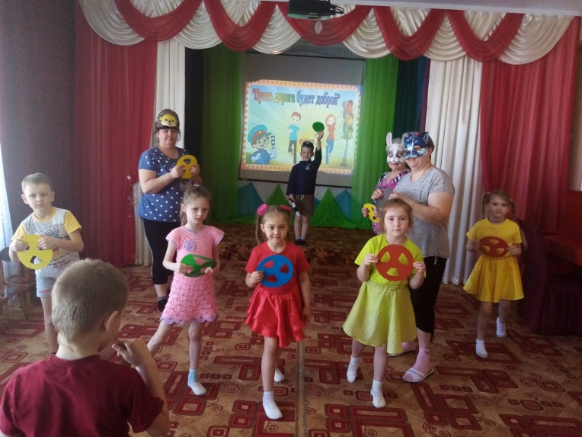

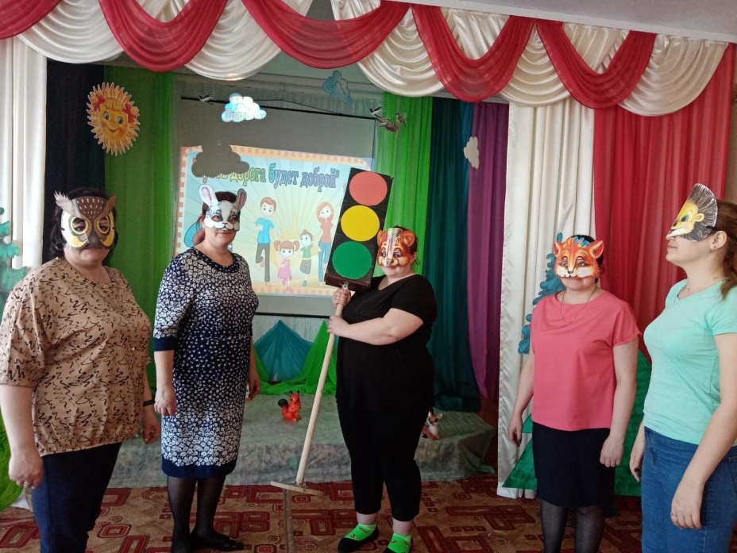

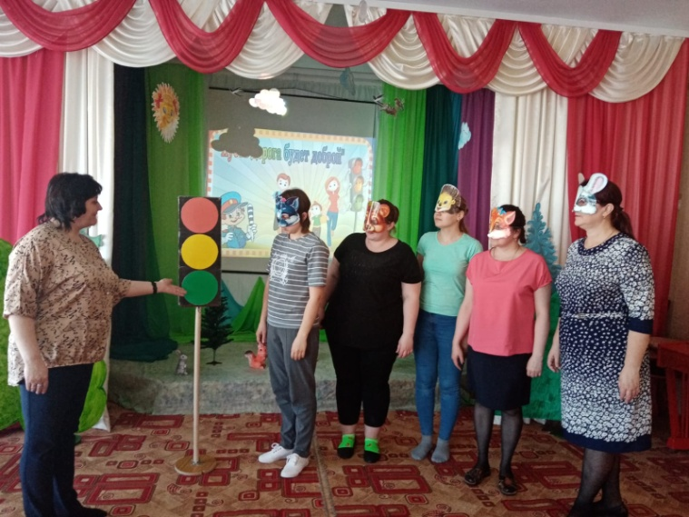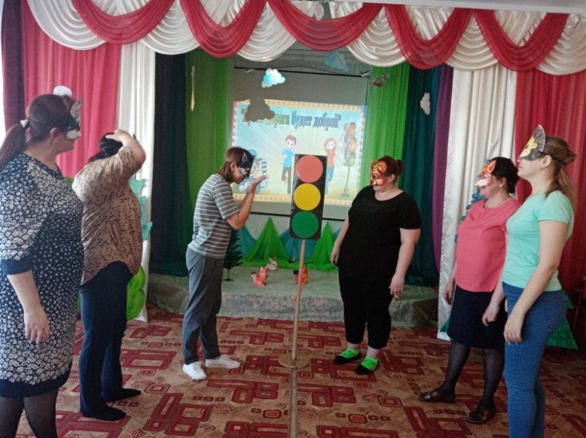

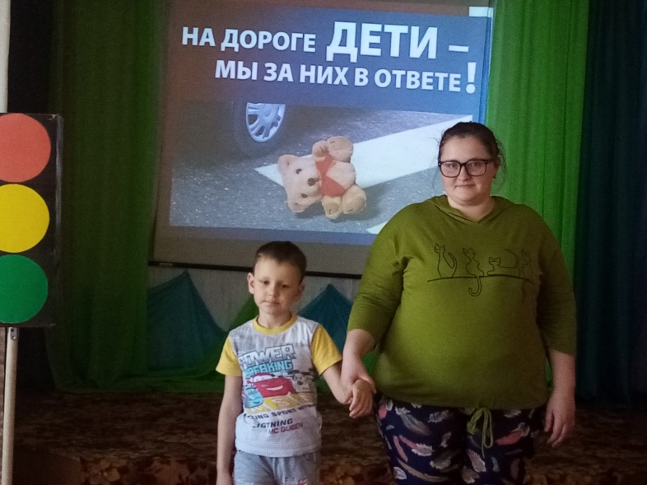

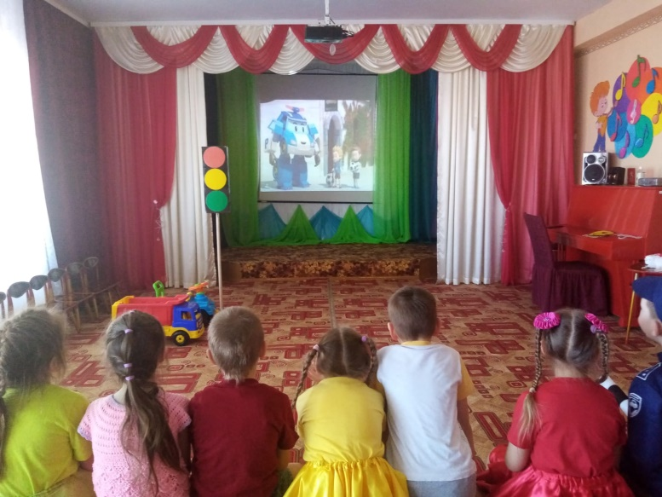

**ПРЕДВАРИТЕЛЬНАЯ РАБОТА**

**РАСПРОСТРАНЕНИЕ ПАМЯТОК ПДД**

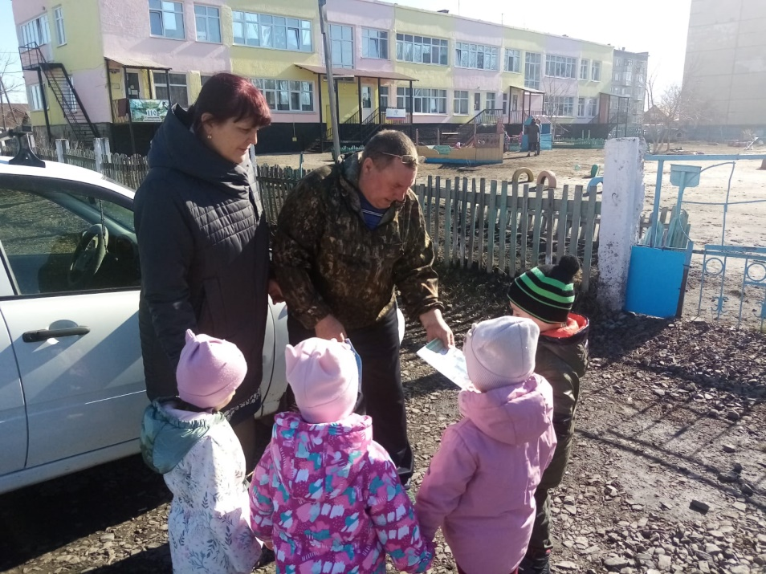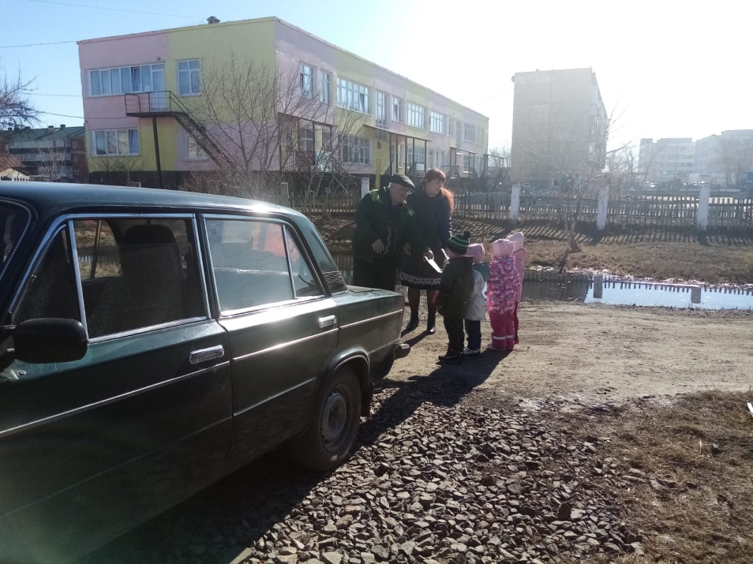

**АНКЕТИРОВАНИЕ РОДИТЕЛЕЙ ПО ПДД**

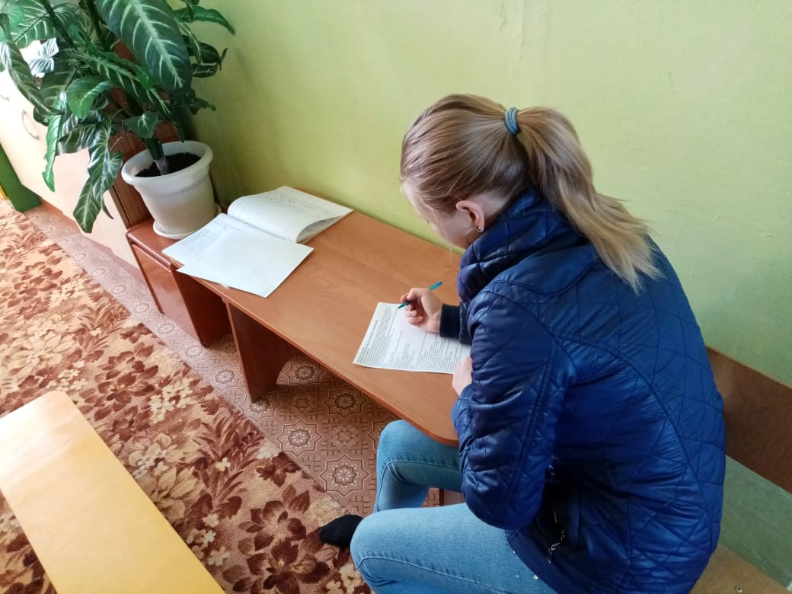

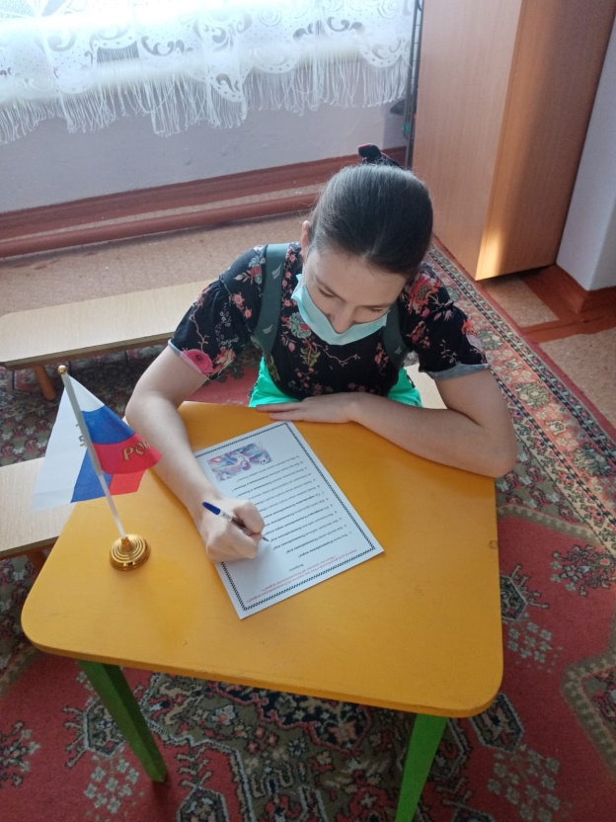

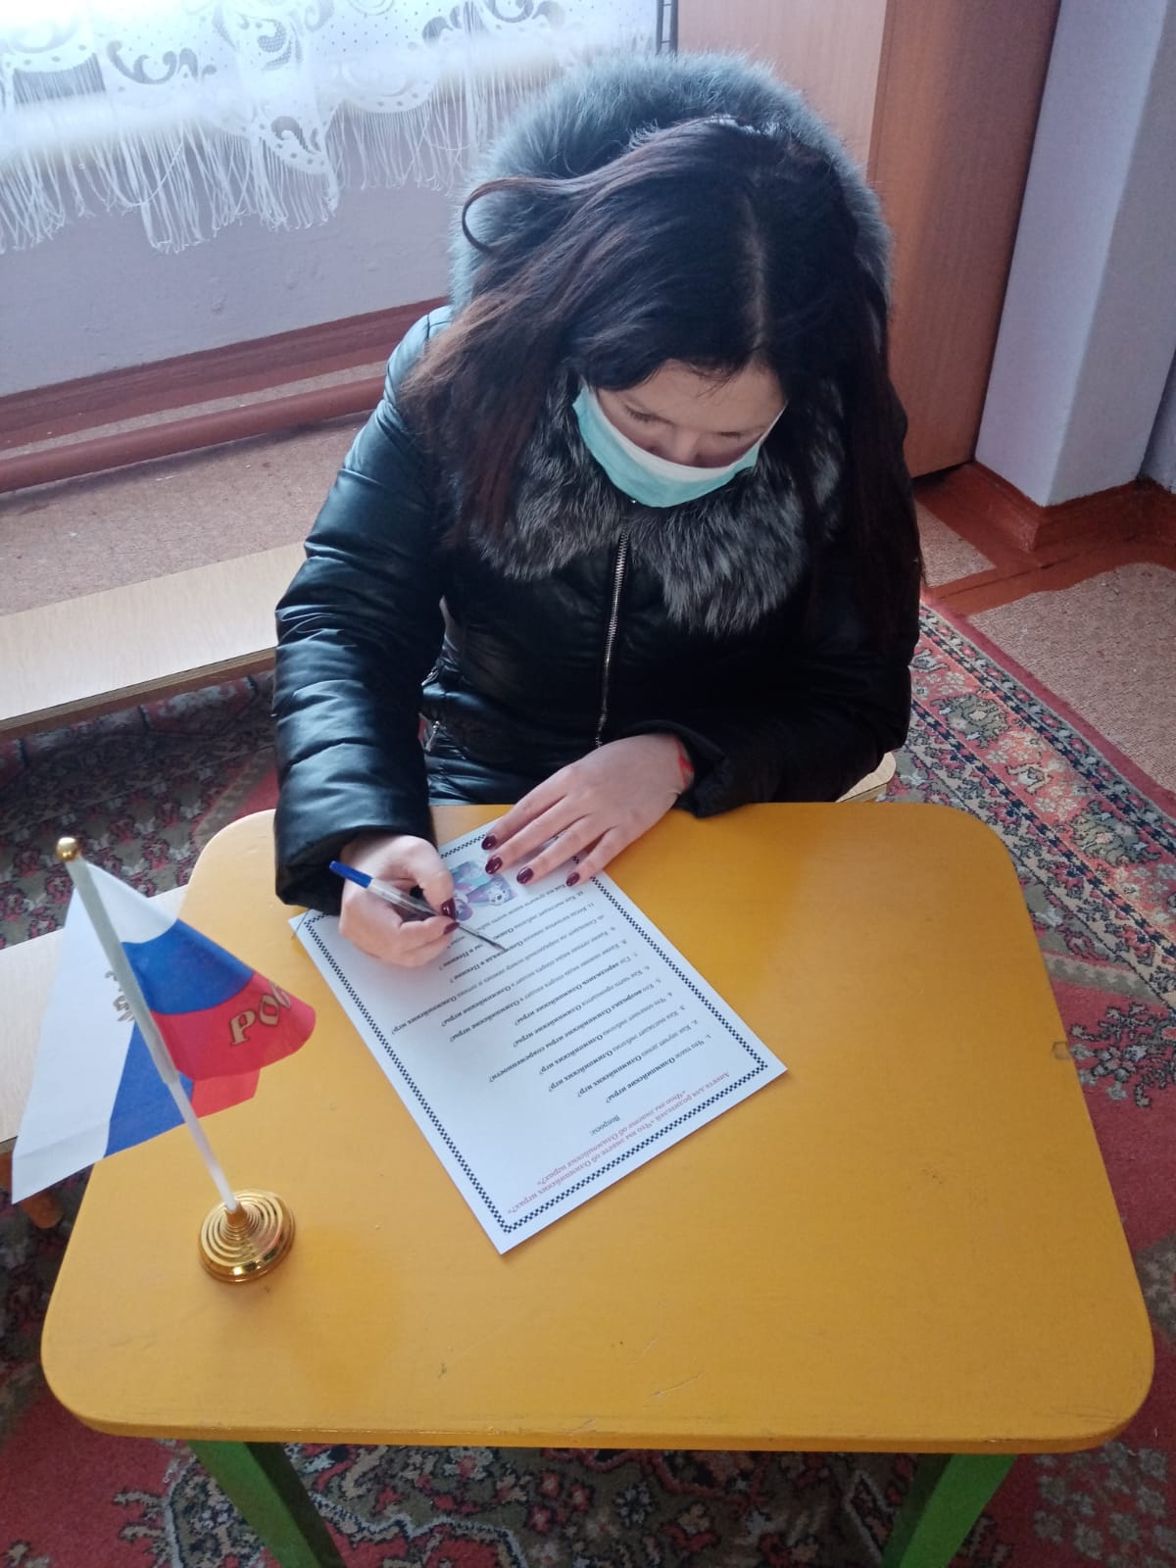

**АКЦИЯ «РЕБЁНОК В АВТОКРЕСЛЕ»**

